E62/LED3N40S

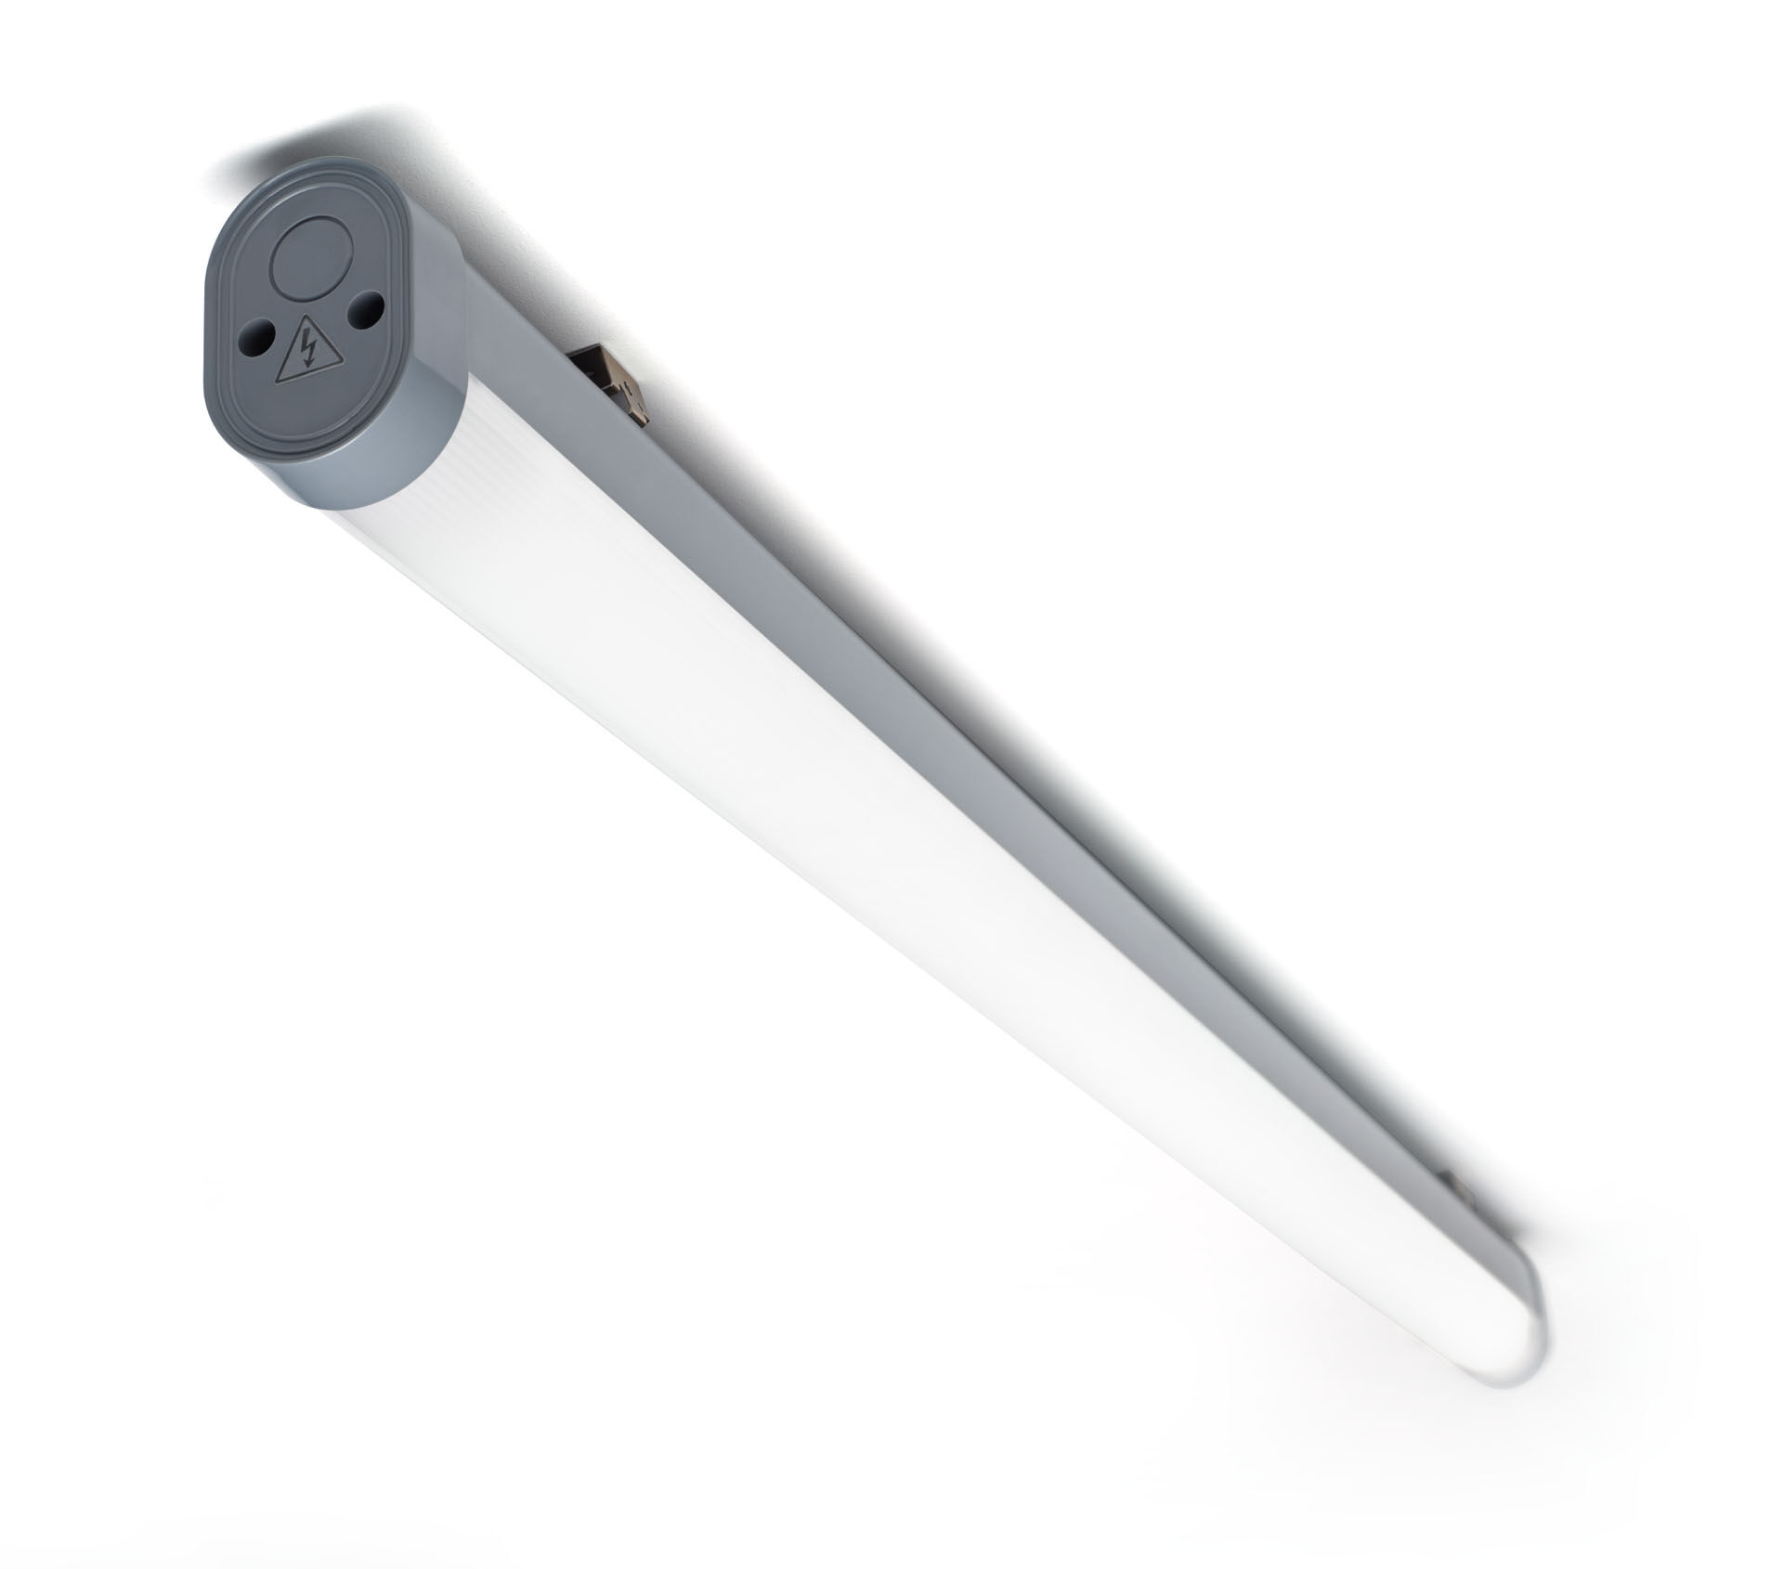
Luminaire industriel étanche pour locaux techniques et parkings. Lentille linéaire , optique polycarbonate (PC), distribution lumineuse extensive . Pour locaux techniques et parkings. Dimensions: 1260 mm x 56 mm x 80 mm. Flux lumineux: 4000 lm, Efficacité lumineuse: 129 lm/W. Consommation de courant: 31.0 W, non gradable. Fréquence: 50-60Hz AC. Tension: 220-240V. Classe d'isolation: classe I. Maintien de flux élévé; après 50 000 heures de fonctionnement, le luminaire conserve 99% de son flux lumineux initial. Température de couleur: 4000 K, Rendu des couleurs ra: 80. Standard deviation colour matching: 3 SDCM. Sécurité photobiologique IEC/TR 62778: RG1. Caisson: polycarbonate, RAL7037 - gris poussière. Degré de protection IP: IP66. Degré de protection IK: IK07. Source lumineuse remplaçable (LED uniquement) par un professionnel. Appareil de contrôle remplaçable par un professionnel. Température d'ambiance:-20°C - 35°C Essai au fil incandescent: 850°C. Garantie de 5 ans sur luminaire et driver. Certifications: CE, ENEC. Luminaire avec cablâge sans halogène. Le luminaire a été développé et produit selon la norme EN 60598-1 dans une société certifiée ISO 9001 et ISO 14001.

